Načini kodiranja podatkov

- Razločevati med diskretnim in zveznim načinom kodiranja,
- Navesti primere za diskretni oz. digitalni način kodiranja podatkov,
- Navesti primere za zvezni oz. analogni način kodiranja podatkov.

Dva bistvena načina kodiranja:

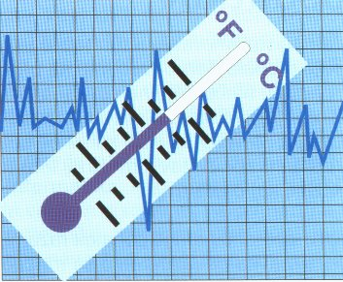
Zvezno kodiranje podatkov.

Zvezni ali analogni način kodiranja.
Poleg živosrebrnega termometra so zvezno kodirani tudi čas v peščeni uri, hitrost avtomobila na tahometru s kazalcem,...

Diskretno kodiranje podatkov

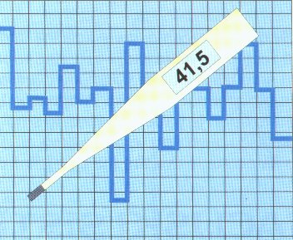
- Diskretni ali digitalni način kodiranja podatkov
- Diskretno kodiramo podatke, ki jih dobimo s štetjem (stran v knjigi, dan v mesecu, število oseb v razredu, itd.)
- Ker je diskretni način bliže našim prestavam, kodiramo na ta način tudi podatke, ki se v naravi zvezno spreminjajo (hitrost, čas, dolžino, itd.)

